**MSI prezentuje na targach COMPUTEX 2025 innowacyjne produkty dla entuzjastów PC**

**Coroczna uczta technologiczna COMPUTEX już się rozpoczęła, a MSI - światowy lider w dziedzinie płyt głównych - nie zamierza przegapić tego ważnego wydarzenia. Aby z radością powitać odwiedzających z całego świata, firma dołożyła wszelkich starań, by zaprezentować najnowsze innowacje w zakresie komponentów komputerowych.**

**Moc AI**

Płyty główne MSI zostały zaprojektowane z zastosowaniem zaawansowanego sprzętu i technologii, dlatego idealnie sprawdzają się w wymagających zastosowaniach, jak gry czy sztuczna inteligencja. Dzięki wykorzystaniu płyty MEG X870E GODLIKE na platformie X870 sparowanej z procesorem AMD Ryzen 9 9950X3D, kartą graficzną GeForce RTX™ 5090, zasilaczem MEG Ai1600T PCIE5 oraz 256 GB pamięci DDR5 o wysokiej pojemności, MSI zaprezentowało potężne możliwości obliczeń brzegowych z wykorzystaniem modeli językowych, jak Deepseek R1 70b.

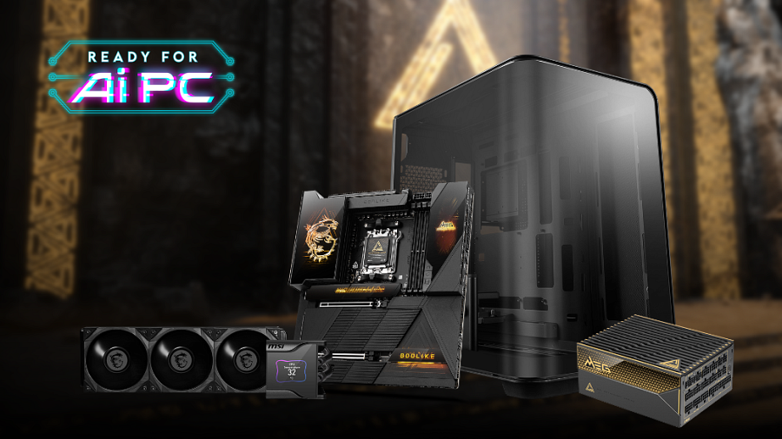

Robot AI to inteligentny asystent oferujący codzienne wsparcie. Umożliwia intuicyjne sterowanie funkcjami MSI Center przy użyciu naturalnego języka – wystarczy opisać scenariusz, a on zrozumie i odpowiednio zareaguje. Ponadto, dzięki technologii AI, robot samodzielnie wykonuje złożone zadania bez konieczności ciągłego nadzoru człowieka, np. może nagrać i podsumować spotkanie na prośbę użytkownika. Dzięki wykorzystaniu sztucznej inteligencji, obsługuje także streszczenia dokumentów, nie narażając prywatności.

Ekskluzywna technologia MSI DigiME wprowadza MIA, wirtualną asystentkę integrującą zaawansowaną sztuczną inteligencję z naturalną, interaktywną komunikacją. Napędzana przez duże modele językowe (LLM), MIA rozumie intencje użytkownika dzięki przetwarzaniu naturalnego języka w kontekście, odpowiada w czasie rzeczywistym za pomocą syntezatora mowy (TTS) i kontroluje ekspresyjne awatary 3D dla realistycznej interakcji. MIA została zaprojektowana jako ekspert MSI, specjalistka branżowa i troskliwy towarzysz cyfrowy, wspierając użytkownika inteligentnymi spersonalizowanymi odpowiedziami, oferując tym samym nowy sposób korzystania ze sztucznej inteligencji.



**Płyty główne: nowe modele i nowy design**

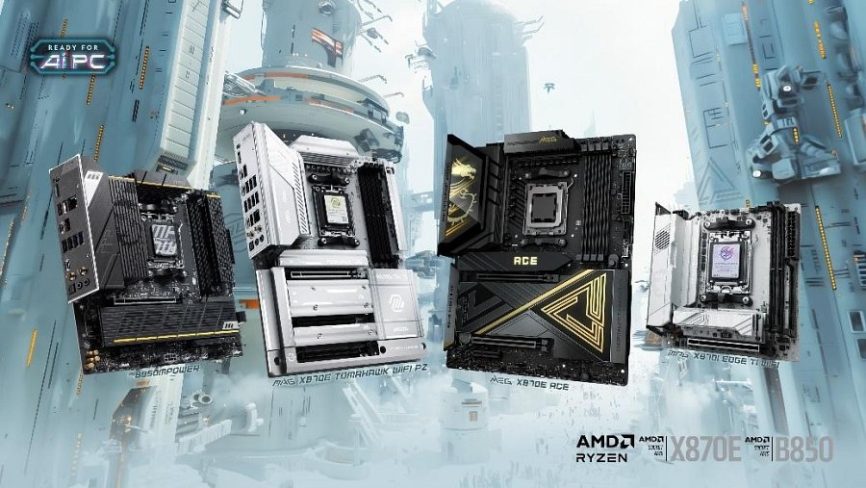

MSI z dumą prezentuje na Computex 2025 szereg nowych płyt głównych. Wyczekiwana **MEG X870E ACE** powraca do serii MEG w formacie ATX, w eleganckim czarnym kolorze ze złotymi akcentami i efektownym podświetleniem. Zastosowano tu design Wavy Fin, unikalną konstrukcję ciepłowodów (Direct Touch Heat-pipe) i materiały klasy serwerowej, co zapewnia najwyższy poziom chłodzenia. Płyta oferuje ponadto 18+2+1-fazowy system zasilania Duet Rail Power z 110A SPS, PCIe i M.2 Lightning Gen 5, Wi-Fi 7, LAN 10G i USB 40 Gb/s. MEG X870E ACE sprosta każdemu wyzwaniu.

Mini-ITX zawsze wzbudza emocje wśród graczy. Modele w tym formacie, **MPG X870I EDGE TI WIFI** i **MPG B850I EDGE TI WIFI**, dołączają do rodziny MPG na platformie AM5 w srebrno-białej kolorystyce, idealnie pasując do białych obudów. B850I EDGE TI WIFI oferuje 8-fazowe zasilanie, PCIe i M.2 Lightning Gen 5, LAN 5G i Wi-Fi 7 bez kompromisów. X870I EDGE TI WIFI idzie dalej, dostarczając USB 40 Gb/s, kartę rozszerzeń 5-w-1 Xpander oraz EZ M.2 Shield Frozr, co przekłada się na lepszą rozbudowę i wygodę montażu.

**MAG X870E TOMAHAWK WIFI PZ** to pierwsza płyta główna z serii MAG ze złączami po drugiej stronie laminatu, idealnie pasująca do obudów z serii MAG PANO. Srebrno-biały motyw i pełne pokrycie nadają jej nietuzinkowy wygląd. Bazując na sprawdzonej konstrukcji serii MAG X870E, zapewnia wszystkie najnowsze możliwości łączności, jak Lightning Gen 5, USB 40 Gb/s, Wi-Fi 7 o pełnej prędkości i sieć LAN 5G. Konstrukcja EZ DIY i back-connect sprzyja samodzielnemu montażowi, zmniejszając wysiłek poświęcony na zarządzanie kablami.

MPOWER powraca – tym razem na platformie AMD. Zbudowany dla overclockerów, B850MPOWER na nowo definiuje wydajność w kompaktowym formacie M-ATX. Dzięki konstrukcji z dwoma slotami DIMM, zapewnia czystszy i bezpośredni sygnał, dostarczając rekordową wydajność pamięci. Jego EZ Dashboard został zaprojektowany do optymalnych konfiguracji overclockingu poprzez integrację zasilania, resetowania, przycisków czyszczenia CMOS i diody LED debugowania, upraszczając procedurę ponownego uruchamiania i testowania.

Podczas projektowania swoich płyt głównych MSI skupiło się również na zaawansowanej technologii i zapewnieniu przyjaznego użytkownikowi doświadczenia montażu. Oczekujący na patent projekt PinSafe to zupełnie nowa funkcja, która poprawia doświadczenie i bezpieczeństwo użytkownika, zapobiegając obrażeniom spowodowanym ostrymi pinami z tyłu płyty głównej.

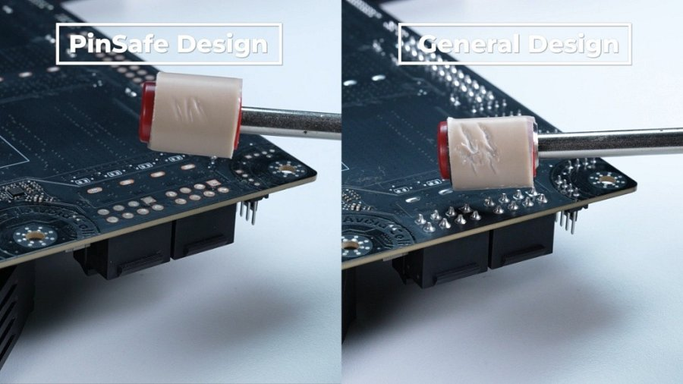

**Nowa flagowa obudowa i akcesoria do personalizacji**

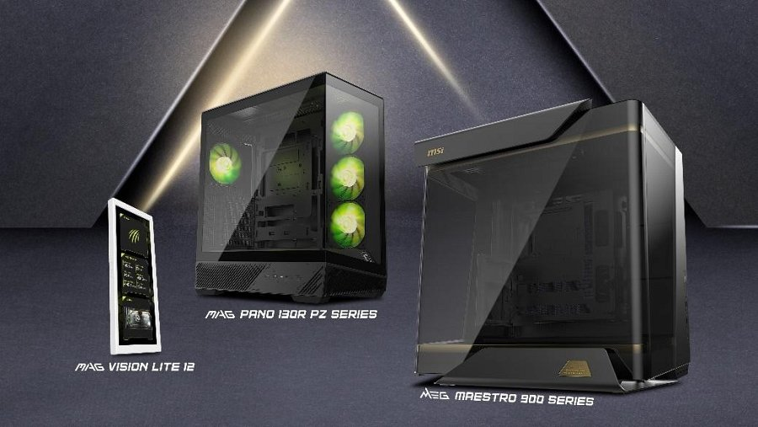

W 2025 roku MSI prezentuje dwie nowe obudowy, w tym flagową serię MEG MAESTRO 900. Ta pozwala graczom z dumą eksponować swoje komponenty. Połączenie krawędzi z fazowaniem diamentowym, trójstronnego szkła hartowanego i oświetlenia dekoracyjnego pokazuje, jak elegancka może być obudowa. Seria MEG MAESTRO 900 ma ekskluzywną 4-kierunkową tackę płyty głównej, która może być jednocześnie stanowiskiem testowym, rozszerzać panel I/O i zapewniać doskonałą zgodność z customowymi systemami chłodzenia cieczą.

MAG PANO 130R PZ, nowy członek serii PANO, oferuje widok z każdej strony dzięki panoramicznemu hartowanemu szkłu. Kompatybilna z płytami ATX i Micro-ATX z tylnym podłączeniem, umożliwia łatwe zarządzanie kablami. Obrotowy wspornik PCIe pozwala na montaż GPU w poziomie lub pionie.

MAG VISION LITE 12 to akcesorium w postaci 12,3-calowego wyświetlacza (1920x720 px), który można zamontować w obudowach z serii PANO, VELOX 300 i MAESTRO. Obsługuje orientację pionową i poziomą, podłączenie przez dwa typy USB oraz wyświetlanie treści jako ekran dodatkowy lub panel sterowania MSI Center.

**Nowe chłodzenia cieczą**

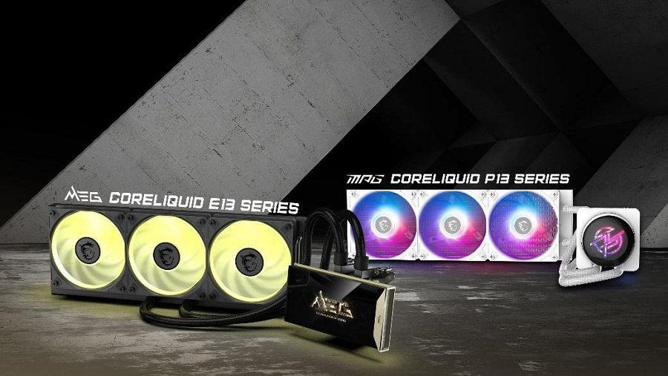

**MEG CORELIQUID E13** to nowa seria chłodzeń wodnych z flagowym 6-calowym ekranem LCD, który, który wykorzystywany jest do monitorowania systemu. Obracająca się głowica montowana na złączu POGO-PIN ułatwia instalację, a konstrukcja CenterFlow optymalizuje zarządzanie kablami i efektywność chłodzenia. Dołączona pasta termoprzewodząca klasy premium zapewnia maksymalny transfer ciepła.

**MPG CORELIQUID P13** to czysta elegancja, a to za sprawą zakrzywionego szklanego panelu inspirowanego kroplą wody. Pod nim znajduje się 2,1-calowy ekran LCD do podglądu systemu, wideo i personalizacji. Kable są ukryte wewnątrz tub, a ekskluzywny uchwyt UNI zapewnia kompatybilność z platformami AMD i Intel.

**Nowe zasilacze gotowe na pole bitwy**

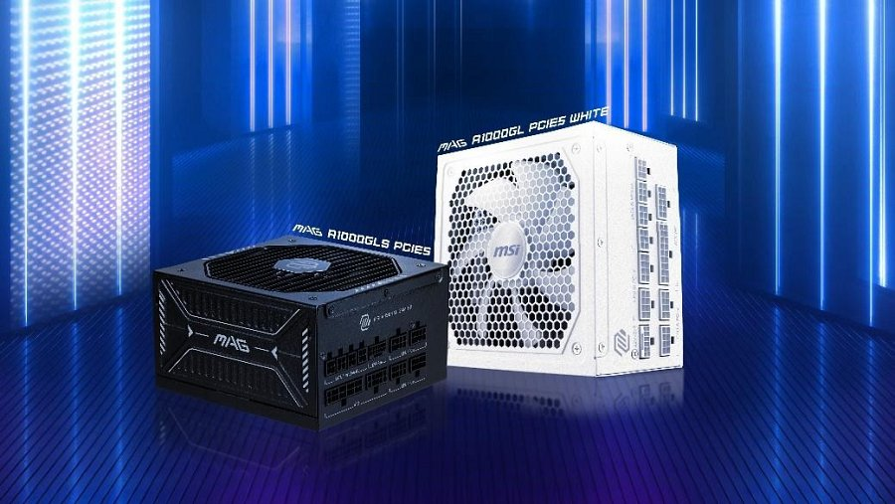

**MAG A1000GLS PCIE5** to nowa seria MAG Series. „S” oznacza Silent (cichy), skupiając się na zapewnieniu wysokiej wydajności przy niższej temperaturze i hałasie. Dzięki certyfikatom wydajności 80 Plus, Cybenetics i PPLP, a także najnowszemu standardowi ATX 3.1, zapewnia do 220% całkowitego wzrostu mocy. Posiada certyfikat Gold efficiency PSU i jest dostępny w wersjach 1000 W, 850 W, 750 W i 650 W. Wyposażony w niezwykłe dwukolorowe złącze 12 V-2x6 i modułowy kabel z wytłaczaną osłoną, MAG A1000GLS PCIE5 jest gotowy na wysoką wydajność kart graficznych z najwyższej półki. Ponadto nowy MAG A1000GL PCIE5 WHITE kontynuuje projekt GL Series, zapewniając wyższą moc w białej kolorystyce.

**Współpraca z IRONMOUSE – limitowane edycje PC**

MSI łączy siły z popularną VTuberką IRONMOUSE (członkinią grupy VShojo), aby zaprezentować ekskluzywny stylizowany zestaw PC. Limitowana edycja sprzętu przenosi uroczą i demoniczną estetykę IRONMOUSE do świata fizycznego. Motyw przewodni? Róż, brzoskwinia i fiolet. Serduszka, rogi, dzwoneczki i diabelskie maskotki pojawiają się na:

Płycie głównej MPG X870E EDGE TI WIFI – ozdobiona ikonami IRONMOUSE i charakterystycznymi kolorami.

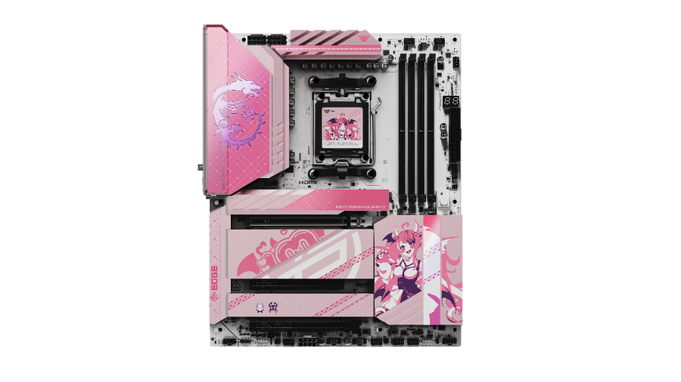

Monitorze MPG 321URXW QD-OLED – różowy z zabawnym emblematem z tyłu.

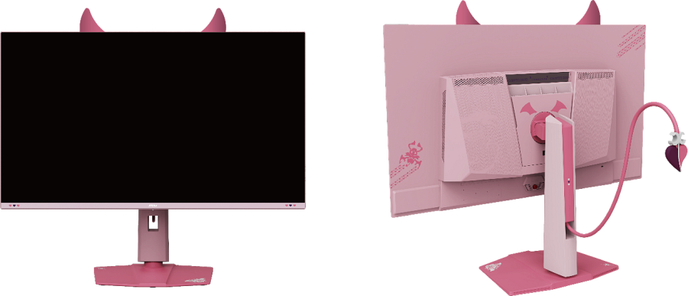

Chłodzeniu cieczą MAG CORELIQUID A13 360 – z naklejkami, ozdobami i maskotką IRONMOUSE.

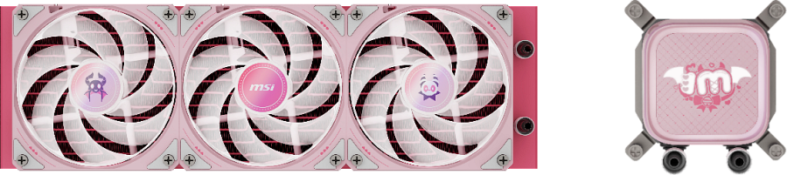

Obudowie MAG PANO 100R PZ z różowym szkłem, motywami serduszek i białą bazą, składając hołd estetyce „uroczego chaosu” Demon Queen.

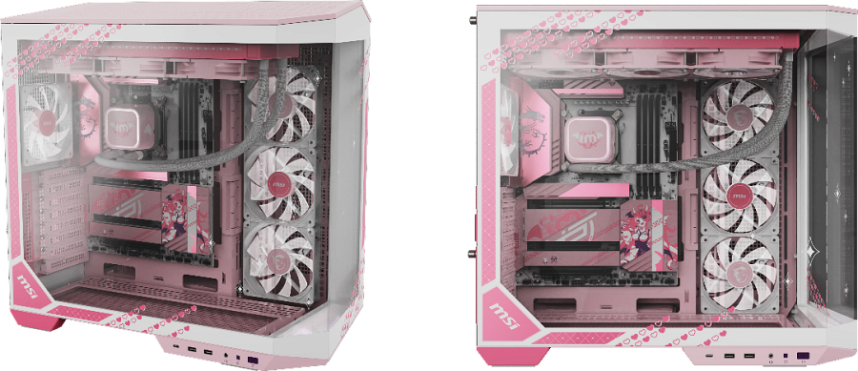

**MSI na targach Computex 2025**

**Miejsce**: 4. piętro, Taipei Nangang Exhibition Center, Hala 1 (TaiNEX 1)

**Stoisko**: M0504

**Adres**: No. 1, Jingmao 2nd Rd., Nangang Dist., Taipei City

**Termin**: 20–23 maja 2025, godz. 9:30–17:30